Fourier

Señal onda cuadrada
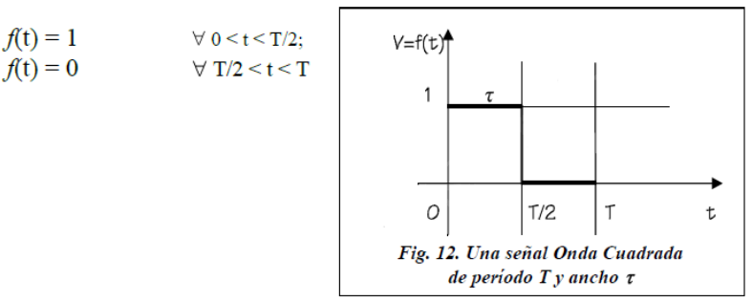

Señales periódicas no senoidales
En esencia, toda onda repetitiva formada por más de una onda senoidal o cosenoidal relacionada armónicamente, es una onda no senoidal o una onda periódica compleja. Para analizar una onda periódica compleja es necesario usar la serie de Fourier.

Forma simple de Fourier
Las series de Fourier se usan en el análisis de señales, para representar por componentes senoidales a una onda periódica no senoidal y cambiando el análisis desde el dominio del tiempo al dominio de la frecuencia
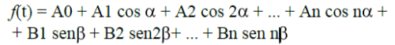

Señales periodicas no senoidales
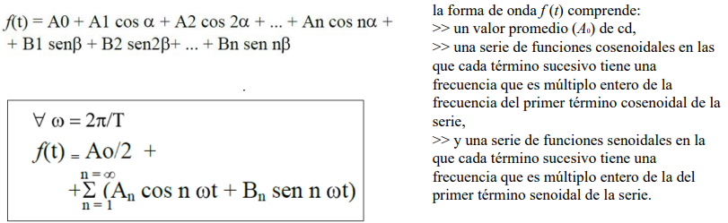
la función está compuesta por un independiente, que representa el valor promedio o componente continua de la onda más una sucesión de términos senoidales y cosenoidales
- el primer par (sen, cos) acompañados por sus factores (A1, B1) representa a la fundamental
- cada uno de los sucesivos pares representa una armónica
Con 3 armonicos puedo determinar un 1 y un 0, para el mundo digital con estos 3 es suficiente:
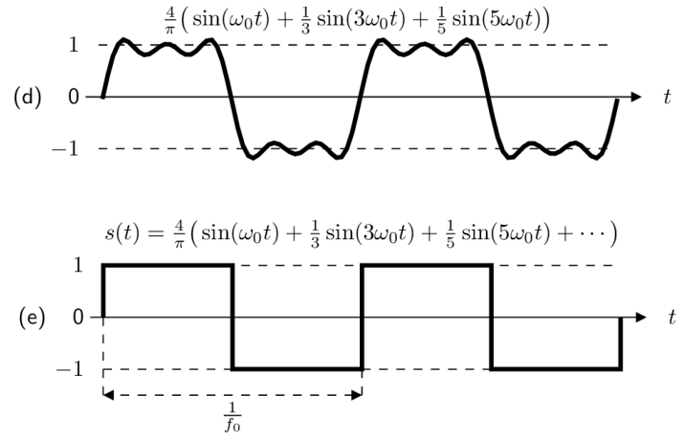
La amplitud de la f0 es muy grande por lo que es probable que una señal pueda ser representada por esa frecuencia, por ejemplo una cuadrada entre -1 y 1. Una cuadrada entre 1 y 0 ya no se puede
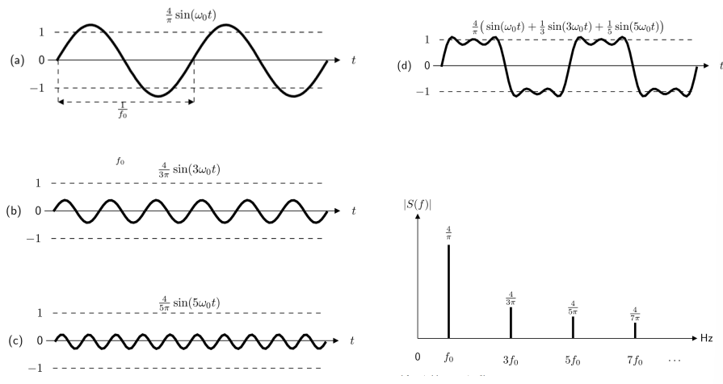

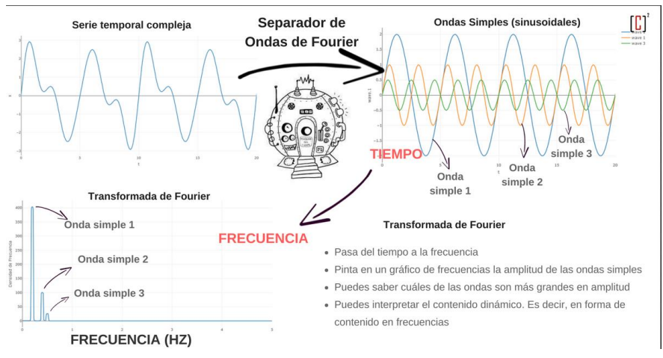
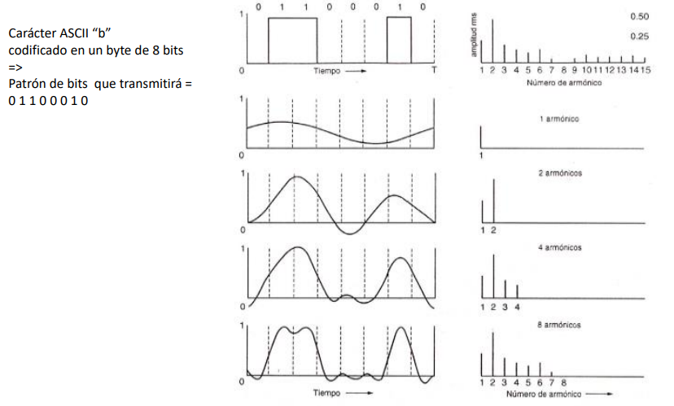

Relación entre ancho de pulso $=τ$ y periodo = T
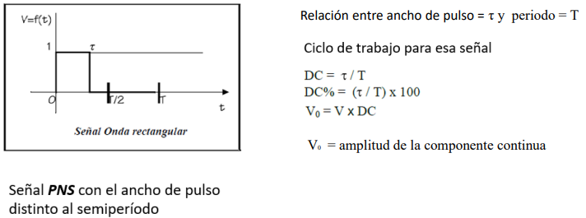
El ciclo de trabajo es cuanto tiempo es positivo respecto al periodo T
La serie de Fourier de esta señal PNS es:
Funcion SINC:
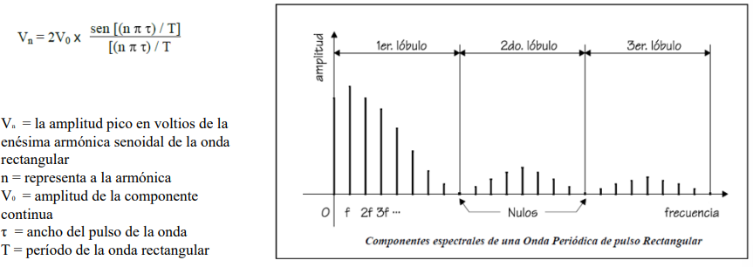
A pulso mas pequeño, necesito mayor ancho de banda
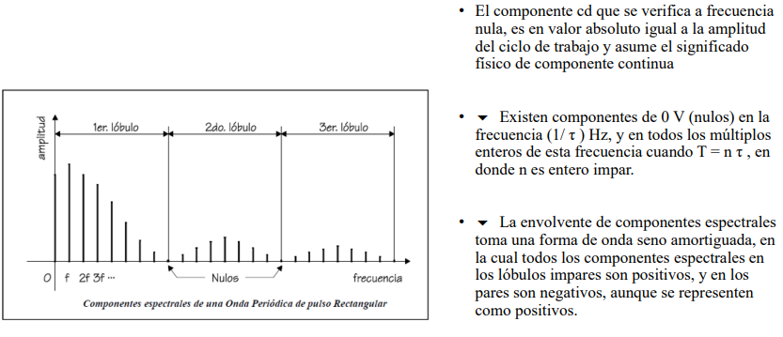
Efectos de reducir la relación $τ/T$:
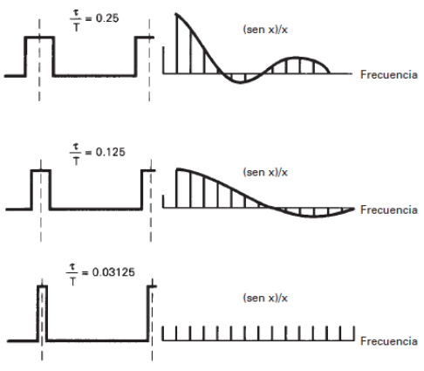

Conclusiones
- La señal que pretendemos generar como una onda rectangular, podría realmente tener esta forma sólo en un sistema ideal.
- El desarrollo por Fourier nos muestra que en la realidad, la señal es sólo parecida a la ideal. Será más parecida cuantos más componentes espectrales incluyamos en la señal transmitida.
- No se puede incluir infinitos componentes espectrales en la señal transmitida porque el canal real no lo toleraría.
- No es necesario que la onda resultante real sea una onda rectangular, sino sólo lo suficiente como para que los sistemas digitales puedan reconstruir la información.

Ancho de banda
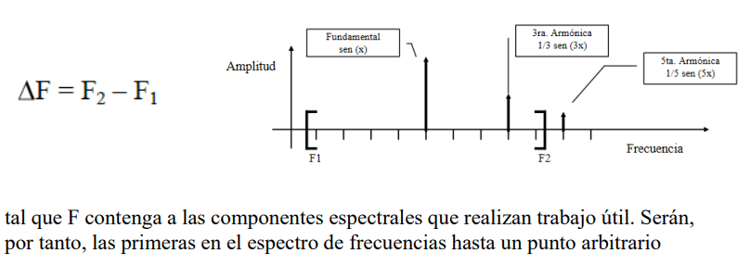
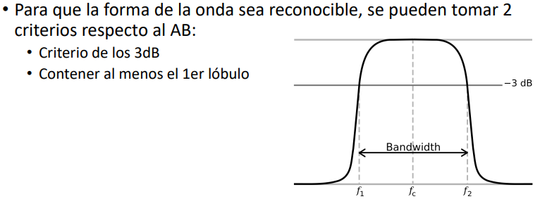
- Siendo los canales de comunicaciones reales y no ideales, todos tienen un ancho de banda finito.
- un canal se comportará como un filtro para la señal generada.
- Filtro = elemento que permite pasar sólo un conjunto de frecuencias:
  - Pasa bajos
  - Pasa altos
  - Pasa banda
- Podemos imaginar al canal de comunicación como un filtro pasa bajos que tiene una frecuencia de corte conocida.

Tecnicas para la codificación de señales pt2 (Digital Digital)

Algunos términos
- Transmisión analógica: se basa en una señal continua de frecuencia constante denominada señal portadora.
- Modulación: es el proceso de codificar los datos generados por la fuente en la señal portadora de frecuencia fc
- Señal en banda base: es la señal de entrada, que puede ser analógica o digital.

Datos digitales, señales digitales:
- Señal digital:
  - Pulsos de tensión discretos y continuos.
  - Cada pulso es un elemento de la señal.
  - Los datos binarios se transmiten codificando cada bit en los elementos de señal.
  - El caso mas sencillo, habrá una correspondencia uno a uno entre los bits y dichos elementos.

Tipos de transmisión de señal
- Unipolar: Todos los elementos de señal tienen el mismo signo algebraico.
- Polar: Un estado lógico se representa mediante un nivel positivo de tensión y el otro con un negativo.
- Bipolar: Un estado lógico se representa con un valor nulo de tensión y el otro estado lógico se representa en forma alternada por valores +V y -V

Unipolar
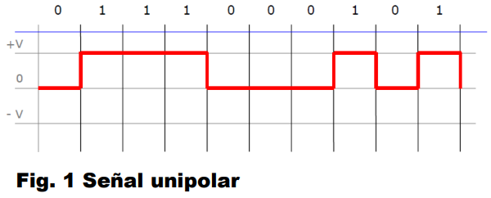
Defectos:
Sincronización: defecto (en cadenas largas de 1 o ceros se pierde la sincronización)
Ancho de banda:
Componente continua: defecto, vale 0.5 (valor de amplitud máxima contra valor de amplitud mínimo)

Polar
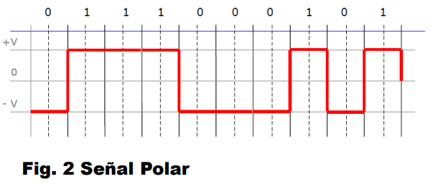
Componente continua: 0
Sincronizacion: defecto, se pierde en largas cadenas de 0 o 1
Ancho de banda: menor que todas

Bipolar
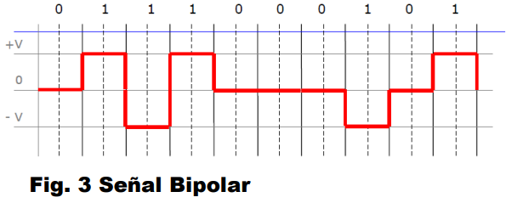
Componente continua: 0
Sincronización: buena, es autosincronizante en 1s, pero si tengo cadenas largas de 0 no es buena
Ancho de banda: Requiere mas ancho de banda que la polar pero menos que la unipolar

Como mejorar la unipolar en sincronización (u+rz)
Divido el pulso en 2, si es 1 envio un 1 y un 0 y si es 0, envio un 0 y un 0
La componente continua pasa a ser 0.25, ya que en promedio, si tomo 10 00 me da 0.25
Necesita mas ancho de banda pero sincroniza la señal
Esta señal se llama unipolar positiva con retorno a 0 U+RZ

Si quiero que la polar se autosincronize en 0 y 1 (P RZ)
Polar con retorno a 0

Si quiero que la bipolar mejore
Hdb3, b8zs, etc, hay muchas codificaciones sustitutivas distintas
No se aplica retorno a 0
No sirve aplicar el retorno a cero porque necesito mas ancho de banda y no mejora la sincronización de ceros.

Terminos
- Velocidad de transmisión
Es la velocidad expresada en bit por segundo, a la que se transmiten los datos.
- Duración o ancho de bit
Es el tiempo empleado en el transmisor para emitir un bit. Para una velocidad R, el tiempo es 1/R
- Velocidad de modulación
Velocidad a la que cambia el nivel de la señal.
Medida en baudios: elemento de señal por segundo
- Marca y espacio
Binario 1 y binario 0, respectivamente

Comparacion de esquemas de codificación
- Espectro de la señal
  - Ausencia de componentes de alta frecuencia significa que se necesita menos ancho de banda para su transmisión
  - Ausencia de componente de continua
  - Concentrar la potencia en el centro del ancho de banda de la señal transmitida
- Sincronización
  - Sincronizar el emisor con el receptor
  - Reloj externo
  - Sincronización basado en la señal transmitida
- Detección de errores
  - Detectar errores en la capa física
- Inmunidad al ruido e interferencias:
  - Algunos códigos exhiben un comportamiento superior que otros en presencia de ruido.
- Costo y complejidad
  - Alta velocidad significa alto costo.
  - Algunas técnicas utilizan velocidades de modulación mayores a la velocidad de transmisión de datos reales.

Esquemas de codificación
- Codificación no sustitutiva
  - No retorno a cero(NRZ-L)
  - No retorno a cero invertido (NRZI)
  - Bipolar -AMI
  - Pseudoternary
  - Manchester
  - Diferencia Manchester
- Codificación sustitutiva
  - B8ZS
  - HDB3
  - 2B1Q

No sustitutivas

No retorno a cero (NRZ-L)
- Dos diferentes voltajes para 0 y 1
- Voltaje constante durante el intervalo
  - No cambia Ej. No retornca a cero el voltaje
- e.g. Ausencia de tensión puede usarse para representar un 0 binario
- Lo mas frecuente, un voltaje negativo para un valor binario y un voltaje positivo para el otro.

Retorno a cero (RZ)
- A mitad del intervalo el valor cae a cero.
- El voltaje no es contaste durante el intervalo.
- Esta técnica se puede usar para la Polar, Unipolar y la bipolar.
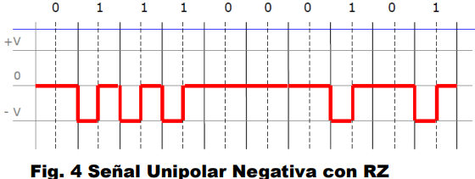
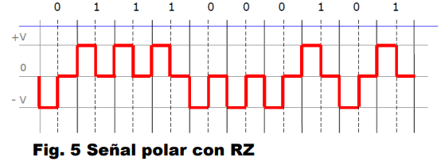
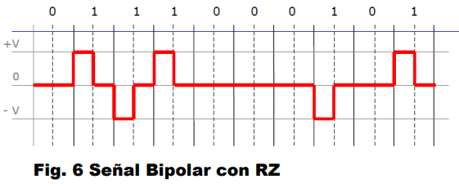

No retorno a cero invertido
- Voltaje constante durante la duración de un bit.
- Los datos codifican mediante la presencia o ausencia de una transición de la señal al principio del intervalo de duración de un bit.
- Un 1 se codifica mediante la transición (bajo a alto o alto a bajo) al principio del intervalo de señalización.
- Un 0 se representa por la ausencia de transición.
- A esta técnica normalmente la llamamos codificación diferencial.
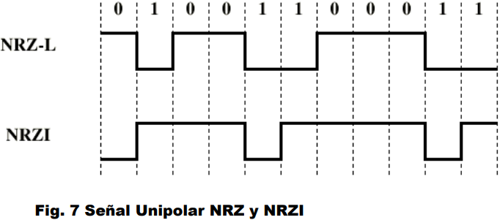

Codificacion diferencial
- Los datos son representados por cambios entre los elementos adyacentes.
- Es mas seguro detectar cambios de niveles en presencia de ruido.
- En esquemas de transmisión complejos, invertir la polaridad de los cables significa cambiar los datos, en diferencial no.

Ventajas y desventajas de NRZ
- Ventajas
  - Sencillas de implementar
  - Poco ancho de banda
- Desventajas
  - Mucha componente de continua
  - Perdida de sincronía.

Binario Multinivel
- Usa mas de nos niveles.
- Bipolar-AMI (Alternate Mark Inversión)
  - Cero representado como ausencia de señal.
  - Uno representado por un valor positivo o negativo de voltaje.
  - El uno es alternado en polaridad
  - No existe perdida de sincronismo si hay secuencia de unos, pero si se pierde sincronismo si hay secuencia de ceros.
  - No existe componente de continua.
  - Bajo ancho de banda
  - Fácil detección de errores.
- No es tan eficiente como NRZ
  - Cada elemento de la señal solo representa un bit
  - En un sistema de 3 niveles podría representar log23 = 1.58 bits
  - El receptor debe distinguir entre tres niveles (+A, -A, 0)

Pseudoternario
- Uno representa ausencia de señal.
- Cero representa la alternancia de voltajes positivos.
- Ninguna ventaja con respecto a bipolar-AMI
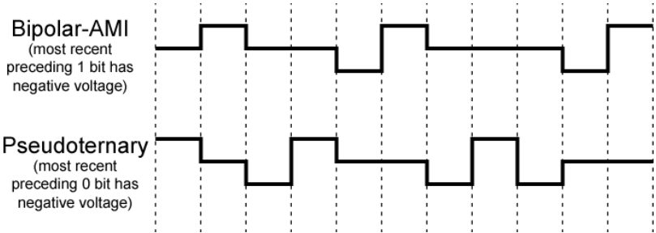

Bifase
- Manchester
  - Transición en medio de cada periodo de bit
  - La transición sirve como reloj y dato
  - Bajo a Alto representa un uno
  - Alto a Bajo representa un cero
  - Usado por IEEE 802.3
- Manchester Diferencial
  - La transición a mitad de bit es solo para sincronismo
  - La codificación de un cero se representa por la presencia de una transición.
  - Si no hay transición al periodo de un bit, representa un uno
  - Usado por IEEE 802.5
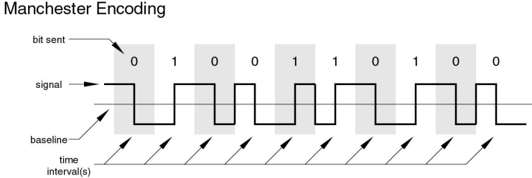
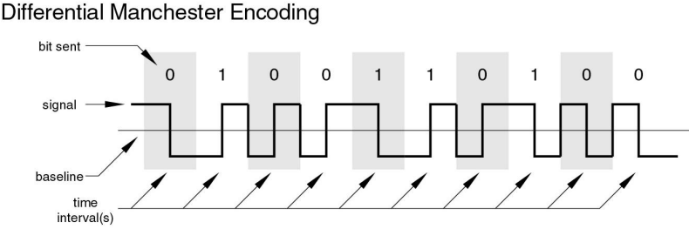

Ventajas y desventajas
- Desventajas
  - Necesita una transición por bit transmitido
  - La velocidad de modulación es el doble que una NRZ
  - Requiere mayor ancho de banda.
- Ventajas
  - Sincronization en medio del bit transmitido (autosincronismo)
  - No tiene componente en continua
  - Detección de errores

Velocidad de modulacion
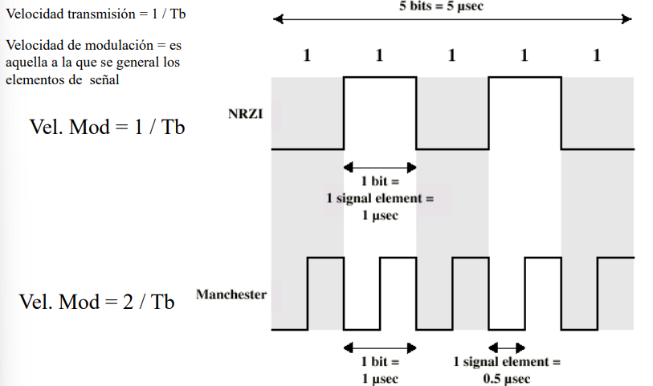
En general, D = R / L = R / Log 2 (M) [baudios]
D = Velocidad de modulación en baudios
R = Velocidad de transmisión en bps
M = Número de elementos de señalización diferentes = 2 ^L
L = Número de bits por elemento de señal

Sustitutivas
Tecnicas de aleatorización
- Evitar la componente continua
- Evitar las secuencias largas que correspondan a niveles de tensión nula.
- No reducir la velocidad de transmisión de los datos.
- Tener capacidad para detectar errores.
- Algunas técnicas: B8ZS — HDB3 — 2B1Q — 4B3T
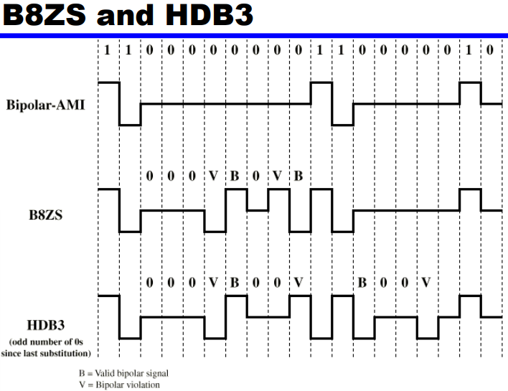

B8ZS
- Bipolar con sustitucion de 8 ceros.
- Basado en una bipolar-AMI
- Si aparece un octeto con todos ceros y el último valor de tensión anterior a dicho octeto fue un positivo, dicho octeto se codifica como 000+-0-+
- Si aparece un octeto con todo ceros y el último valor de tensión anterior a dicho octeto fue un negativo, dicho octeto se codifica como 000-+0+-
- Causa dos violaciones al código AMI
- Es muy poco probable que sea producido por ruido
- Receptor detecta e interpreta como un octeto de todos ceros.

HDB3
- High Density Bipolar 3 Zeros
- Based on bipolar-AMI
- Cadena de 4 ceros son reemplazadas, por cadenas que tienen uno o dos pulsos.
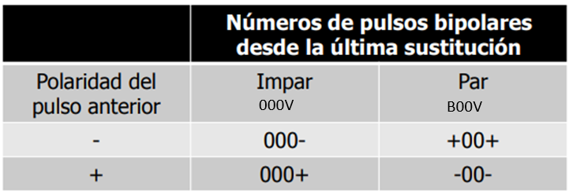pulsos bipolares = (unos)

